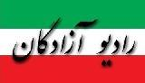
www.iran57.com

چه کسانی بنر "تجزیه طلبی برای آذربایجان جرم نیست بلکه یک حق است" را تئوریزه و "تجویز" کردند؟
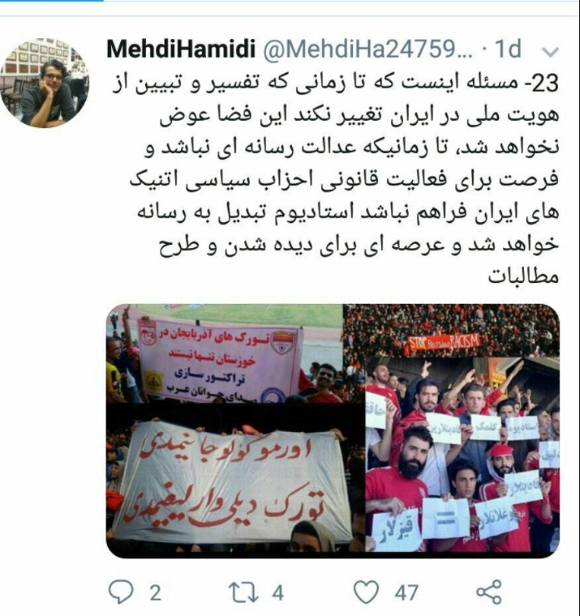
مهدی حمیدی شفق که برادرش نیز کانال هزل اغلومون باشماناجان را با محتوای هزل و قومیت اداره می کند تا کنون چند بار با لیدرهای تراکتورسازی جلسه داشته و پیش از این به اشکال مختلف استفاده از بنرهای طرفداران تجزیه طلب بارسلون را تجویز کرده است.
در این دیدارها برخی خط مشی ها به لیدرها و اراذل و اوباش از سوی وی ارائه شده است.
رهبران تجزیه طلب بارسلون هم اکنون زندانی و در حال گذراندن دادگاه هستند.
اگر دوست دارند مثل بارسلون باشند، بیایید این تجربه را به آنها بچشانیم.

سایت خبری یولپرس ، ایرانی ها انسان هایی بد و پَست هستند. مثل ایرانی‌ها نباشید
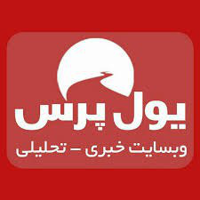
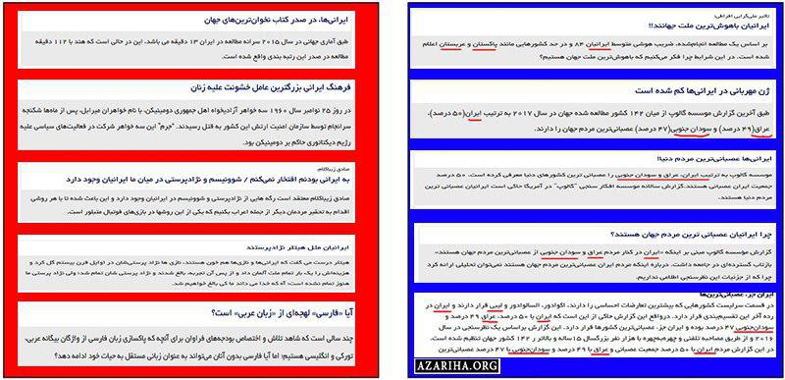

آن چه سایت خبری یولپرس به مخاطب آذربایجانی می‌گوید، این است:
«ایرانی ها انسان هایی بد و پَست هستند. مثل ایرانی‌ها نباشید» .
در ده‌ها خبر،سوتیتر و خلاصه خبریِ یولپرس، ایرانی‌ها از جنبه منفی و با «اصرار» با سودانی ها‌،پاکستانی‌ها،عراقی ها، لیبیایی‌ها و عربستانی‌ها، همطراز نشان داده شده اند.
سایت یول‌پرس بزرگ ترین «هاب» اینترنتی برای نفرت اندوزی علیه مردم شریف ایران است. در «تبلیغات سیاه» این سایت که به نیابت از بدترین دشمنان کشور،علیه مان راه اندازی شده است، ما مردم ایران،به صورت انسان هایی کثیف و پست تصویر می شویم.

چه کسی پشت پرده این سایت است؟
کدام نماینده مجلس از این سایت حمایت می‌کند؟
آنها با چه کسانی به استخر می‌روند؟
ستون_پنجم دشمن در جنگ همه جانبه ای که علیه ایران آغاز شده است، چه کسانی هستند و عملکرد آنها چیست؟
️به زودی در سایت و کانال آذری‌ها

عناصر نوبعثی درخوزستان (فعالان عرب بقول خودشان)

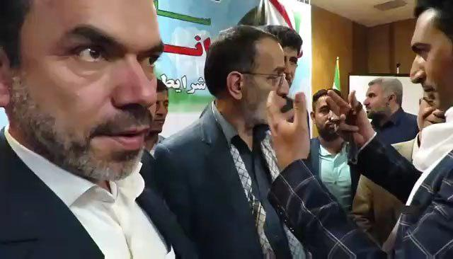

یکی از عناصر نوبعثی در خوزستان جلوی نماینده مجلس را گرفته و خواستار اعطای آزادی عمل بیشتر به بمب گذارها و تجزیه طلب ها میشود تا به راحتی بتوانند مردم را به رگبار ببندند.

ایران تنها کشوری است که طرفداران صدام در آن فعالیت آزادانه داشته و خواستار تعریب،تغییر نام شهرها به نام های بعثی و مشغول تبلیغ وهابیت هستند.
اگر ما به هنگام، اقدام قاطع می کردیم، این افراد گستاخ اجازه پیدا نمی کردند از نماینده مجلس این کشور حسابخواهی کنند.
کریمی_قدوسی
لغو نشست تجزیه طلبانه در اردبیل و مهاباد
دو نشست تجمع و تبانی علیه امنیت ملی در دانشگاه اردبیل و شهرستان مهاباد لغو شدند.
این نشست ها که قرار بود به مناسبت آغاز روند تجزیه بنگلادش از پاکستان -که از سوی سازمان ضد ملی یونسکو، روز جهانی زبان مادری نامیده می شود- برگزار شود، با دخالت به موقع نهادهای حاکمیتی لغو شد.
جریان های واگرا با الگو قراردادن روند #تجزیه بنگلادش از پاکستان، سعی دارند تحت پوشش زبان های مادری به ترویج تجربه بنگلادش بپردازند.
سازمان یونسکو برای دخالت در امور ملت ها، احتمالا با هدف انحطاط فرهنگ های ملی، روز 21 فوریه را به عنوان روز #چندزبانی معرفی کرده و از دولت ها می خواهد نظام تک زبانه آموزشی را لغو کنند. چیزی که در متن سند2030 چندبار تکرار شده است.
از سوی دیگر دولت های غربی با نابودی تقریبا اکثریت اقلیت های زبانی جوامع خود تا قرن بیستم، ساختار تک زبانی را برای خود اجتناب ناپذیر کرده اند و این کشورهای در حال توسعه هستند که آماج تهدید یونسکو قرار گرفته اند.
جمعه 27 بهمن ،معدودی از عناصر قومی که خود را هویت طلب می نامند پس از سر دادن شعار زبان مادری، پارچه نوشته ای در لابلای جمعیت ورزشگاه یادگار امام تبریز نمایش دادند، که روی آن نوشته بود: "تجزیه طلبی جرم نیست بلکه یک حق است". این تناسب نشانگر نیت نهایی آنها است.

لغو یک نشست نفرت انگیز در همدان!
نشستی که قرار بود به بهانه موسیقی شمنی (عاشیقی) به گسل های قومی دامن و پان ترکیسم داخلی را ترویج کند، تعطیل شد.
شایعه شده است عده ای از عوامل پارچه نوشته کذایی در ورزشگاه یادگار امام قصد داشتند با حضور در این نشست عبارت "تجزیه طلبی جرم نیست بلکه یک حق است" را به نوعی دیگر تکرار کنند.
پس از کنفرانس ورشو برخی جدایی طلبان در شمالغرب کشور در پوشش نشست های ادبی سعی در متشکل شدن دارند.

وزارت خارجه ترکیه و مصوبه پارلمان اتریش درباره گروه گرگهای خاکستری

وزارت خارجه ترکیه ضمن اطلاعیه‌ای در رابطه با یک مصوبه پارلمان اتریش که بر اساس آن از مارس 2019/فروردین 1398، به کارگیری علائم گروه پان‌ترکیستی "گرگ‌های خاکستری" و همچنین گروه‌هایی همچون "اخوان المسلمین" و "رابیا" و سازمان‌های افراطی دیگر در این کشور ممنوع می‌شود، صادر کرده است.

در اطلاعیه مذکور آمده است: "ما بار دیگر مصوبه پارلمان اتریش که قرار است از مارس 2019 اجرایی شود و بر اساس آن به کارگیری علائم و نمادهای برخی گروه‌ها و به ویژه گروه "گرگ‌های خاکستری" ممنوع می‌شود را غیر قابل قبول دانسته و محکوم می‌کنیم".

قابل ذکر است طبق مصوبه فوق به کارگیری نشان حزب کارگران کردستان (پ.ک.ک.) که از سوی دولت ترکیه تروریستی شناخته می‌شود نیز ممنوع شده است.

بنا بر اطلاعیه مذکور آنکارا این ممنوعیت را از آن لحاظ جنجالی خوانده که نشان "گرگ‌های خاکستری" از سوی نمایندگان حزب "حرکت ملی" به عنوان یکی از نیروهای سیاسی "مهم و قانونی" ترکیه به کار گرفته می‌شود.

به عقیده وزارت خارجه ترکیه "با این مصوبه علائم "گرگ‌های خاکستری" و "پ.ک.ک." مستنداً هم تراز محسوب می‌شوند و این رفتار نشان دهنده حضور گسترده پوپولیسم در اروپاست".

در ادامه این اطلاعیه می‌خوانیم: "با این مصوبه بی‌معنا و بی‌منطق اتریش نه تنها یک حزب سیاسی خاص و نمایندگان آن، بلکه کل نظام سیاسی ترکیه و حقانیت آن را هدف قرار داده است".

در پایان اطلاعیه وزارت خارجه ترکیه هشدار داده است که این مصوبه می‌تواند پیامدهای جدی برای روابط دو کشور داشته باشد و ابراز امیدواری نموده که اتریش این ممنوعیت را مورد بازنگری قرار دهد.

